12345市长公开电话情况专报

267
四平市政务服务和数字化建设管理局 2025年11月7日
10月份12345市长公开电话办理情况
2025年10月份，12345市长公开电话办理《中国政府网网民留言》29件，全部办结；《人民网领导留言板》58件，其中市委书记留言板块37件，市长留言板块21件，全部办结；《吉事办》157件，全部办结；《省长信箱》14件，全部办结；《市长信箱》28件，全部办结；《吉林省政务服务热线转办平台》3733件，全部办结。2025年10月份共受理群众求助、投诉、举报、咨询和建议等问题47539件，办结47530件，办结率99.98%。其中属于住建问题7664件，占16.1%；社保问题5961件，占12.5%；水、电、气问题5023件，占10.6%；医保问题3210件，占6.8%；交通问题3046件，占6.4%；行政执法问题1933件，占4.1%；消费纠纷问题1348件，占2.8%；住房公积金问题889件，占1.9%；城市卫生、环境污染和三农等其它问题18465件，占38.8%。
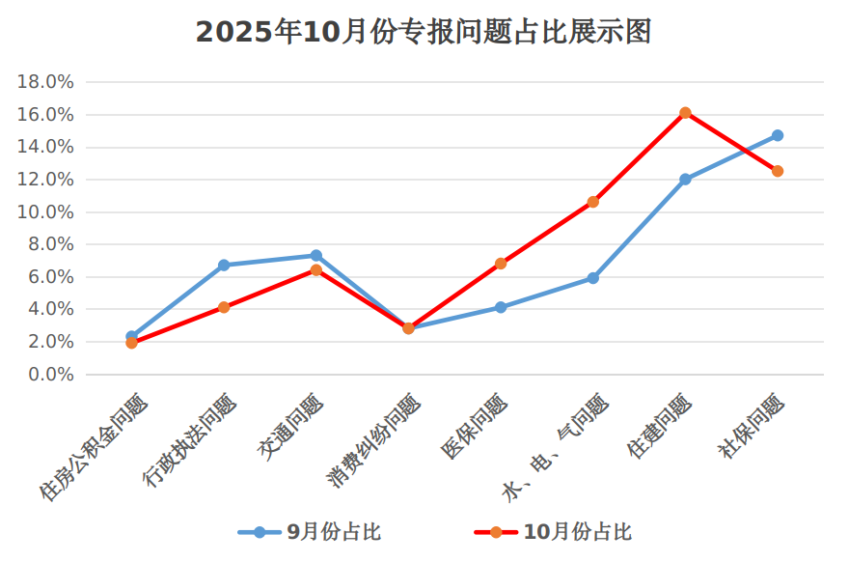
数据分析:本月因供热期刚刚开始，反映供热缴费、供热质量、供热开栓及管线故障维修等涉及供热问题增多，导致住建问题和水电气问题与上个月相比呈明显上升趋势；社保咨询问题与上个月相比，呈明显下降趋势，但咨询社保缴纳、转移、认证、工资发放及延迟退休政策等问题仍占较大比重；行政执法问题，与上个月相比有所减少，呈下降趋势，反映流动商贩喇叭噪音、占道经营影响通行或停车、饭店排烟污染和外挂空调噪音扰民等市容环卫问题仍占一定比重；本月住房公积金咨询和交通问题略低于上个月，医保缴纳、报销、异地备案等咨询问题略高于上个月，消费纠纷问题与上月持平。
一、10月份群众反映比较突出的问题
1.临时救助存在政策空白问题。关于本地户口，家有儿女却无人赡养的流浪老人和有的丧失记忆能力找不到家需要临时救助的对象等，存在政策空白。市救助站表示，有本地户籍的流浪人员应由区政府进行救助；街道表示，非五保户不符合救助政策。该类问题因政策规定空白，出现需要救助时，却无法及时得到解决。
2.梨树县文化小区不让缴纳余热费问题。近日，梨树县孤家子镇文化小区多名业主反映，物业以影响邻居温度为由，不许业主缴余热费，要求交纳全部取暖费。孤家子镇政府称，该镇非热电厂提供热源，余热费不在城市供热销售价格定价范围，价格由供热单位与用户协商。但长期不居住或无供暖需求居民认为此规定不合理，应按市里文件规定20%余热费收取。该问题困扰该镇不需供暖用热户。
3.市区内有的小区经常停水问题。个别小区因经常爆管导致停水，主要是小区开发建设时自来水管材不合格，导致压力大时就爆管，压力不足高楼层上不去水，如滨河蓝湾小区、海银帝景小区。有的小区因来水量不足，用水高峰时管网低压或无水，居民用户接不到水，如恒大首府、紫云台、上东一号等小区。
二、10月份群众的意见和建议
1.应改善学校厕所环境。有的学校厕所设计不合理及卫生差。一是将厕所建在楼外，与教学楼距离较远，往返需要时间，且雨雪天气去厕所不便；二是有的学校厕所虽建在楼内，但采用开放式设计，学生如厕时毫无隐蔽性可言，会给正处于心理敏感期的青少年心理健康造成不良影响，同时也未做到及时冲刷，卫生不合格；三是因学生厕所存在管理死角，有学生在厕所吸烟及互相间谩骂、攻击等不文明现象，甚至发生欺凌。建议学校对厕所科学设计、合理规划，保持卫生整洁，同时建议老师和学生共用同一厕所，能够及时发现学生动态，强化管理，为学生营造一个安全、舒适、整洁和安全的如厕环境。
2.应提前做好清雪动员准备。现已入冬，针对往年清雪情况，应总结经验，提前做好清雪预案和职责划分工作，做好清雪路线规划，使得主干路迅速完成清理，同时巷路纬路门前五包工作也要提前部署，避免雪后对通行造成困扰。建议各部门和相关单位要齐抓共管、主动担责，做到雪中除雪、边清边运、及时清净。
3.应规范发布供热日期信息。本月全市开始供暖，市县及时地发布了开始供热时间，可当日许多居民家中管道不热，引发大量投诉，质疑信息虚假，供热单位解释全市热量循环需2天左右。建议供热日期应科学发布，因管道循环需要时间，开栓日不应列为供热日，要科学计算出循环到位后的准确供热日，避免信息理解不同导致误解，从而降低供热部门公信力。
三、10月份解决比较好的几个问题
1.双辽市政府解决通讯光缆掉落问题。双辽市居民反映盛世广场4号楼有掉落的通信光缆，遮挡窗户并且存在安全隐患，要求解决。经现场踏查，是固定吉视传媒、移动、联通和电信的四家通讯光缆掉落。为此，经吉视传媒牵头协调，四家出费用达成一致，于10月21日对该掉落光缆重新梳理，规范固定，安全隐患排除。
2.伊通县政府解决修建村路问题。伊通县西苇镇孤山河村村民反映，其秋收运粮必经之路因塌陷无法行走，只能从邻地地头通过，被邻地农户阻挠，导致玉米无法运出，要求解决。经镇、村研究决定，在原有道路铺设涵管并平整路面，保障了该村村民秋收运输畅通。
3.梨树县政府解决回迁楼开发票问题。梨树县D级危房一单元回迁楼业主反映，找不到相关单位开具发票，导致无法办理房产证，要求解决。梨树县房屋征收经办中心工作人员联系反映人，告知其开发票需要准备的资料与办理地点，按照指导，顺利开具了发票。
4.铁东区政府解决夜市铁棚卫生问题。金星书苑小区居民反映，小区南侧夜市铁棚大部分荒废，附近饭店就餐人员在此处随地小便，影响居住环境，要求解决。铁东区执法局执法人员要求夜市负责人加强管理，保持卫生整洁。整改后，卫生状况良好。
5.铁西区政府解决电梯故障问题。宏泰第一城10号楼1单元居民反映，电梯有故障，要求解决。铁西区英雄街道经了解，电梯停运系由变频器和主板故障引起，10月15日当晚到货后，物业按街道要求，立即对电梯进行了维修，问题得到解决。
6.市公安局和市交通局联合解决学校门前交通问题。杏山小学老师反映，由于四梨公路修路，学校门前车速过快，学生上放学过马路有安全隐患，要求解决。接到交办后，市交管支队和市交通局经会商，决定联合整治。铁东交管大队在学校附近加强警力，常态巡逻；市交通局在杏山小学正门前施划斑马线、安装闪光警示灯、震荡减速标线、设立警示标牌、道路中心隔离设施进行维护等，经过多方协同和加以整治，校园周边交通环境得到明显改善。
7.联通四平分公司解决通讯线杆倾倒问题。拓华生物企业人员反映，单位院内一木头线杆即将折断，要求解决。联通四平分公司工作人员到现场踏查后，安排工程队对该通讯线杆进行了扶正加固。
8.市税务局解决查封房屋门窗关闭问题。富仁缘小区7号楼8单元业主反映，其家楼上房屋被税务局查封后，窗户常年开放，导致其家潮湿，冬天寒冷。要求解决。市税务局接到交办后，派工作人员关闭了窗户。
9.市住建局解决公园路灯照明时间短问题。顺达小区居民反映，公园照明时间短，给锻炼带来不便，要求延长公园路灯照明时间。市园林管理中心经调研，将公园开灯和关灯时间进行调整，延长了照明时间。
10.市文广旅体局解决雕塑国旗使用不规范问题。市民任先生反映，一江山岛正门门前解放军雕塑后面有一处硬体国旗标志，四个小五角星位置不对，要求解决。市文广旅体局经核查，情况属实。修改了设计图纸，并按修改的图纸整改落实。

签发:曹松涛 审核：王成 编辑：孙雪楠
报：市委、市人大、市政府、市政协、市纪检委领导。
送：各县（市）、区政府，市政府有关部门。
（共印130份）

